《算法设计与分析》20

实验题目： | 分治法
所在专业： | 计算机科学与技术
年 级： | 2021
学 号： | 2
姓 名： | 20
实验时间： | 6.02
指导教师： | 徐红艳
实验评分：

实验目的 | 通过本实验，学生将学习并理解分治法的基本思想和应用场景。他们将掌握如何设计递归算法解决具体问题，并通过实际编程实现分治策略。
实验环境 | 操作系统：Windows 11  集成开发环境：Visual Studio Code (vscode) 版本 1.61.2  编程语言：C++
实验内容 | 本实验主要包括以下三个小题目，每个小题目都要求学生使用分治法解决相应的问题。  【实验题目1】求二叉树中最大和的路径  设计递归算法，求二叉树中从根结点到叶子结点路径和最大的一条路径。给定二叉树的节点值为int类型，采用二叉链表存储。  【实验题目2】分治策略求众数  给定一个递增有序序列a，设计算法求众数，即出现次数最多的元素。要求通过分治策略实现。  【实验题目3】分治策略求逆序对个数  给定一个数组A，编写一个实验程序，采用分治法求序列A中逆序对的个数，即逆序数。逆序对的定义为：若 (ai>aj) 且 (i<j) ，则称(ai, aj)为一个逆序对。
算法设计  (伪代码) | FUNCTION maxPath(T)  IF T = NULL THEN  RETURN 0  END IF  left <- maxPath(T->lchild)  right <- maxPath(T->rchild)  IF left > right THEN  T->maxChild <- 0  RETURN left + T->data  ELSE  T->maxChild <- 1  RETURN right + T->data  END IF  END FUNCTION  FUNCTION findMax(a[], left, right)  IF left = right THEN  RETURN a[left]  END IF  mid <- (left + right) / 2  leftMax <- findMax(a, left, mid)  rightMax <- findMax(a, mid + 1, right)  IF count(a, left, right, leftMax) > count(a, left, right, rightMax) THEN  RETURN leftMax  ELSE  RETURN rightMax  END IF  END FUNCTION  FUNCTION count(A, left, right)  IF left = right THEN  RETURN 0  END IF  mid <- (left + right) / 2  leftCount <- count(A, left, mid)  rightCount <- count(A, mid + 1, right)  crossCount <- 0  temp <- new int[right - left + 1]  i <- left, j <- mid + 1, k <- 0  WHILE i <= mid AND j <= right DO  IF A[i] <= A[j] THEN  temp[k++] <- A[i++]  ELSE  temp[k++] <- A[j++]  crossCount <- crossCount + (mid - i + 1)  END IF  END WHILE  WHILE i <= mid DO  temp[k++] <- A[i++]  END WHILE  WHILE j <= right DO  temp[k++] <- A[j++]  END WHILE  FOR i <- 0 TO k-1 DO  A[left + i] <- temp[i]  END FOR  RETURN leftCount + rightCount + crossCount  END FUNCTION
程序清单 | 实验1题目1.cpp  实验1题目2.cpp  实验1题目3.cpp
主要运行  界面截图 | 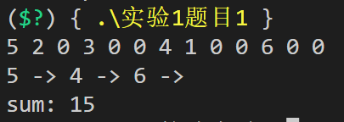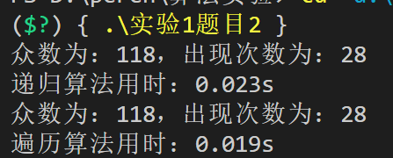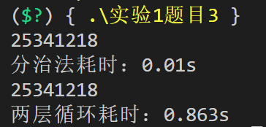
实验总结 | 程序运行结果不正确，返回的逆序对个数与预期结果不符。  解决方法：首先，我检查了归并排序的合并过程，发现在统计逆序对个数时，对于每个A[i] > A[j]的情况，没有正确计算逆序对的个数。经过仔细分析，我发现问题出在统计逆序对个数时，没有考虑到相同元素的情况。解决办法是在A[i] <= A[j]的情况下，也要将A[i]加入到临时数组中，并增加一个计数器来统计相同元素的个数。这样，在计算逆序对个数时，需要累加上相同元素的个数。  通过解决上述问题，并对程序进行了优化，最终成功得到了正确的逆序对个数，并且在较短的时间内完成了计算。这次实验让我深入理解了分治策略的思想，并学会了如何调试程序并解决问题。在实际应用中，我将运用这些经验和技巧来提高程序的正确性和效率。

